青青部落★体育类——雪域奇兵室内滑雪营
【开营日期】
第一期：2017年1月14日--1月19日；
第二期：2017年1月20日--1月25日；
第三期：2017年 2月5 日--2月10日；
【前言】
寒风瑟瑟，是否因萧索的冬季而倍感无聊？是否想去滑雪场畅快淋漓地玩耍一番？是否想让假期丰富多彩更充实？听说漫漫冬季，滑雪和寒假更配哦~
一起忘却冬天的烦闷吧！在雪道顶端飞驰而下，学习刺激有趣的滑雪技能，锻炼强健的身体素质，无论你有无经验，都可以在这里收获快乐与成长。
最安全的场地，最专业的师资，最有趣的活动，还在等什么？让我们一起在快乐中滑雪，度过一个快乐而幸福的寒假吧！
【活动亮点】
★ 水平保证
初学者学会犁式刹车，犁式直滑降等基本技能；有基础的营员掌握匀速斜滑降、平行式转弯等基本技能，可上中高级道。
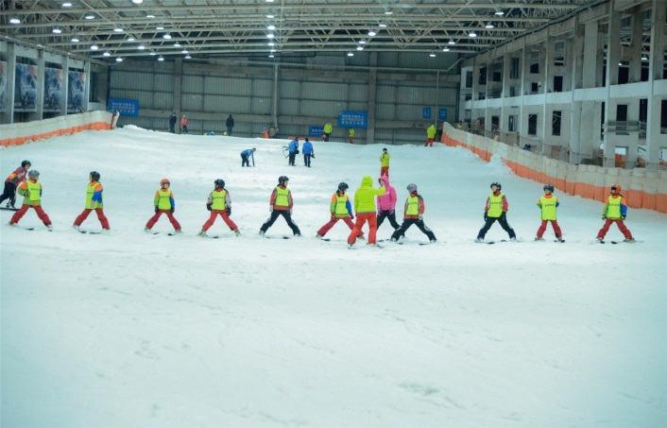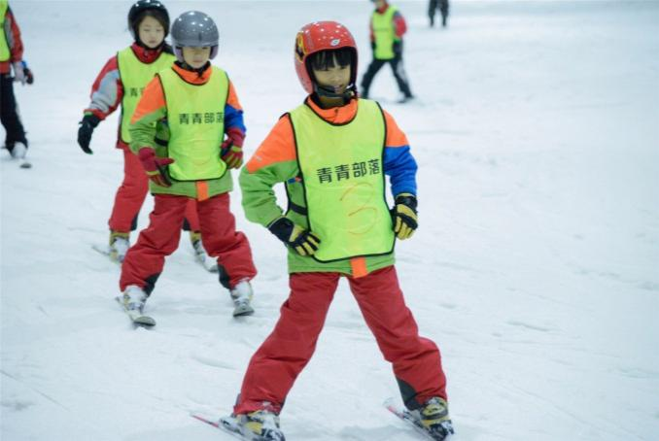
★ 最安全的场地
乔波滑雪场---北京唯一的室内滑雪场，建筑面积近四万平方米，设有儿童戏雪乐园、初级滑雪道、中高级滑雪道等设施。
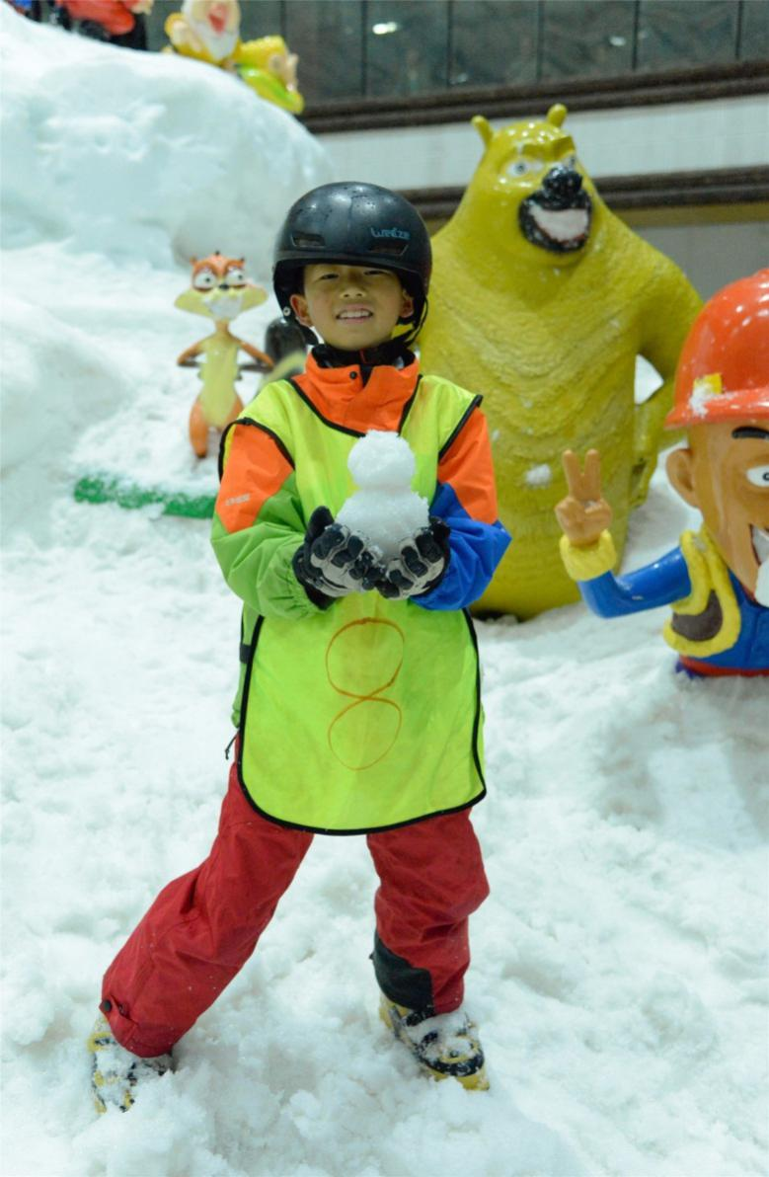
★ 专业的培养体系和师资
借鉴国外先进的滑雪体系、理论和方法，聘用经过国家相关机构认证的优秀滑雪教练，以安全、快乐、科学为教学宗旨，为营员在动作和技术上提供规范、细致的指导。
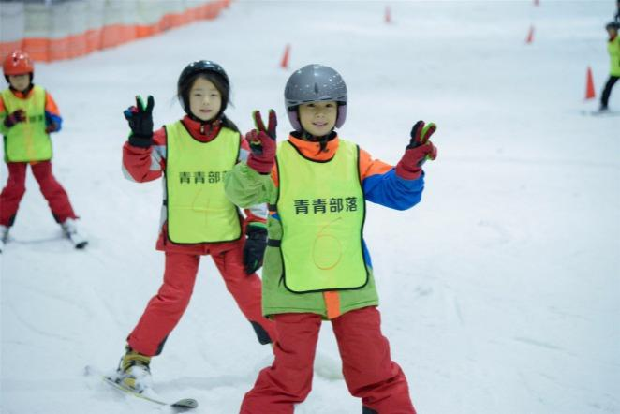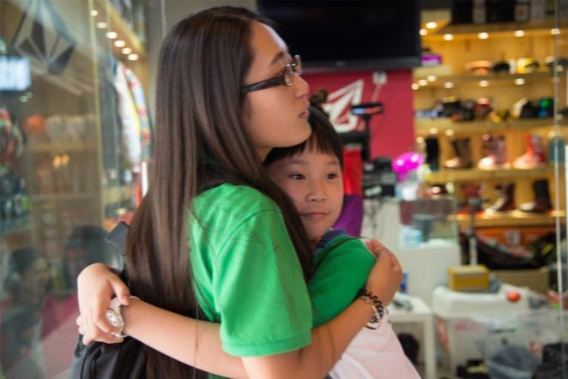
★ 小型VIP团体精英式培养
专项老师各司其职，1:6 超高师生比，确保每个孩子得到足够的关注和辅导。
【行程日历】

 | 上午 | 下午 | 晚上
第一天 | 入营报到+前往雪场 | 破冰相识+参观雪场 | 滑雪基础知识
第二天 | 等级测试+基础练习 | 犁式直滑降+犁式制动 | 冬奥会吉祥物设计
第三天 | 犁式直滑降+犁式转弯 | 控制速度+学习转弯 | DIY手工制作
第四天 | 雪山俯冲+技能完善 | 趣味活动+戏雪乐园 | 冰雪王国话剧彩排
第五天 | 复习技能+纠正姿势 | 滑雪周边设计 | 闭营联欢
第六天 | 营员考核+汇报表演 | 闭营仪式 | 踏上归程

【师资介绍】
★ 滑雪教学负责人何颖惠
教学资质：中国滑雪协会认证的滑雪考评员、中国滑雪协会认证的滑雪培训师、中国滑雪协会认证的滑雪教学职业资格证 、美国单板教学培训证书、日本中日友好滑雪交流会资格证书、法国ESF初级教学培训证书、北京乔波室内滑雪馆教练队长，10年滑雪教学经验，擅长单双板教学及儿童教学
获得成绩：国家一级运动员、1998年获得黑龙江省高山滑雪锦标赛回转金牌、1999年获黑龙省高山滑雪比赛大回转金牌、2001年获黑龙江省高山滑雪比赛超级大回转银牌、2002年获中国第十届冬季高山滑雪比赛回转金牌，性格直爽、热情，擅长单双板滑雪教学、大回转教学、小回转教学 。
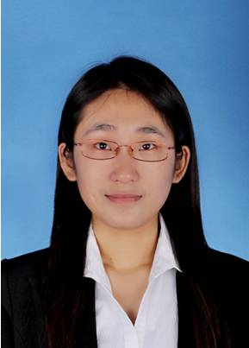
★ 营长：明晶晶
多次的辅导员经历，两年的营地教育经验，更参与中国夏令营协会营地教育培训，让她对营地教育有更深的热爱。得到孩子们的满意和家长的认可是她一直奉行的原则。
【接待标准】
住宿：四星级标准，3人间，空调、独卫、独浴；为保证卫生，个人洗漱用品请自备
用餐：四星级酒店配套自助餐，更有每晚能量夜宵补给，保证每天营养所需
用车：专业车队空调大巴，保证每人一个座位
活动：按营员年龄分组，每组10人配一名具有丰富经验的辅导员
保险：全程为营员投保最高25万元的人身意外伤害及医疗保险
赠品：设计精美的成长日记本、营牌、营服
【招收对象】
8-15岁渴望成长想学滑雪、爱好滑雪的青少年
【活动价格】
4980元/人 6天5夜
包含：营内食宿费、培训费、保险费、活动场地费、景点门票、器材费、服装费、营期内交通费等。
【开营日期】 （每期最低8人成团，限额30人，报满截止）
【营地地址】
乔波冰雪世界
乔波冰雪世界坐落于北京市顺义区马坡潮白河国家森林公园内，是由前世界冠军叶乔波女士倡导，由启迪科技园启迪控股股份有限公司投资兴建的一家集室内滑雪馆、会议度假酒店于一体的大型综合性高档运动、商务、休闲场所。
营地位置：北京市顺义区顺安路6号 邮编：101301
【营长说】
从小对雪就有天然的喜欢，更是对滑雪情有独钟，相信每个北方孩子都有过拿块木板从雪坡滑下的快乐经历。小时候的我只是自己一个人默默在雪地没有方向的玩耍，一直苦于没有专门的场地和专业的学习可以让自己系统地学会滑雪。直到邂逅了青青部落，这个给孩子们带来成长与欢乐的地方。那一刻，唤醒了自己儿时的梦想，既然我已经错过，就不能让更多的孩子们错过，我想弥补自己的梦想，也想让更多喜欢滑雪的孩子们实现梦想，所以雪域奇兵诞生了，它不只是一个冬令营，更是梦想和希望的承载。
【报名咨询】
电话：010-62719327
杜老师 13121135903

青青部落2017冬报名表
*报名班次： 年 月 日至 月 日  *营 种： |  |  |  |  |  | 信息来源： 杜老师13121135903
*营员姓名 |  | *性 别 |  |  | *年 龄 |  |  | *民 族
 |  | *就读学校 |  |  | *年 级
 |  | *身份证号 |  |  | *生 日
*第一联系人  姓名及关系 |  | 工作单位 |  |  | 民 族
 |  | *身份证号 |  |  | *微 信
 |  | *联系电话 |  |  | *QQ号码
*第二联系人  姓名及关系 |  | *联系电话 |  |  | QQ号码
 |  | 身份证号 |  |  | 微信
*收件地址
*曾经参营情况 |  |  | *营员  电话
*营服尺寸 | S(150以下) M(150-160) L(160-170) XL(170-180) XXL(180-190) XXXL(190以上)  *身高：______ *体重：_______ （军事类夏令营必填）
世纪明德家长俱乐部——家长小调查
（为了让我们更充分了解孩子，更有针对性的帮助孩子成长，请您认真填写此表）
请您介绍你孩子的性格特点

您希望我们的老师对你的孩子有哪些特别关注

备注：

（ 如有特殊情况请说明。如未作说明，出现任何情况家长需自己承担（必填））
银行汇款：账号：110916507710801
开户名：北京青青部落教育科技有限公司 开户行：招商银行股份有限公司北京双榆树支行
支付宝汇款：
支付宝账户： qingqingbuluo@mingde.com
汇款备注：所报名营种+孩子姓名，例如：心灵成长营-明明
（交款后请及时联系老师查款，柜台小票和网上转账截图为依据）

